05.06.2020 Witam w piątek

Nasze marzenia i zabawy

**1.Moja fantazja** – wysłuchanie nagrania piosenki i omówienie jej treści

<https://www.youtube.com/watch?v=wRGwusndw0I>

Ref: Bo fantazja, fantazja,  
      bo fantazja jest od tego,  
     aby  bawić się, aby bawić się ,  
     aby bawić się na całego.

To szkiełko wszystko potrafi,  
na każde pytanie odpowie.  
Wystarczy wziąć je do ręki  
i wszystko będzie różowe.

Wystarczy wziąć je ręki,  
dosypać ziarnko fantazji  
i już za chwilę można  
dolecieć aż do gwiazdy.

Ref: Bo fantazja , fantazja...

To szkiełko nigdy nie płacze,  
Zawsze jest w dobrym humorze.  
To szkiełko wszystko rozumnie,  
każdemu chętnie pomoże.

Wystarczy wziąć je do ręki,  
Ziarnko fantazji dosypać  
i już za chwilę można  
z panem Kleksem w świat pomykać.  
  
Ref :Bo fantazja , fantazja..

Rozmowa:  
- Jakie było szkiełko z piosenki?  
- Co sprawiło, że można było dolecieć aż do gwiazd?  
- Jak inaczej można nazwać fantazję?  
- Co to są marzenia?  
- Czy wszystkie marzenia się spełniają?  
- Czy marzenia są potrzebne?

**2. "Po drugiej stronie tęczy"-** zabawa ruchowo - twórcza inicjowana opowiadaniem R.

Po założeniu różowych okularów wybierzemy się do wymarzonego świata, znajdującego  się po drugiej stronie tęczy. Każdy , kto chce wejść do bajkowej krainy, musi przejść bramę. Aby to zrobić, trzeba wymyślić  jakieś ciekawe ruchy. Popatrzcie, jak tu pięknie i kolorowo. Rozejrzyjcie się  dookoła, a zobaczycie nad sobą  różnobarwne motyle. Motylki  siadają wam na ramionach, dalej, zdmuchnijcie je delikatnie. Teraz sami zamieńcie się w motylki i latajcie od kwiatka do kwiatka. Jakim zwierzątkiem chcecie się jeszcze stać (naśladowanie ruchów wykonywanych przez wymyślone zwierzęta). Ojej zrobiło się późno , musimy wracać. Wymyślcie ruchy, które pozwolą wam ponownie przekroczyć bramę i wrócić do naszego świata.

**3. „Na Wyspę Marzeń zabiorę…” – ćwiczenie pamięci.**

Siadamy w kole, R. mówi: Na Wyspę Marzeń zabiorę… dziecko kończy zdanie nazwą przedmiotu. Kolejna osoba powtarza nazwę podaną przez pierwsze dziecko i dodaje swoją itd. Zabawa trwa do czasu, aż ktoś się pomyli.

**4. KP. 4/32a** - podawanie nazw obrazków, odczytywanie  wyrazów, łączenie  ze sobą tych, które się rymują, rysowanie schematu skrzydła motyla.

**KP. 4/32 b** - rysowanie po śladzie, kolorowanie obrazka.

**KZ str.76-77**- omówienie zadań, czytanie zdań.

Zadanie dla dobrze liczących, pomaluj kredki na kolory jakie chcesz, wylicz działania i pomaluj odpowiednio pola.

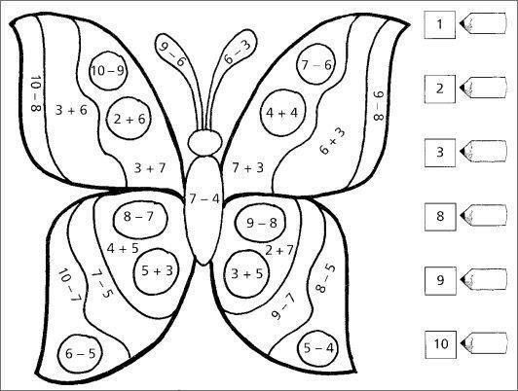

Tu łatwe

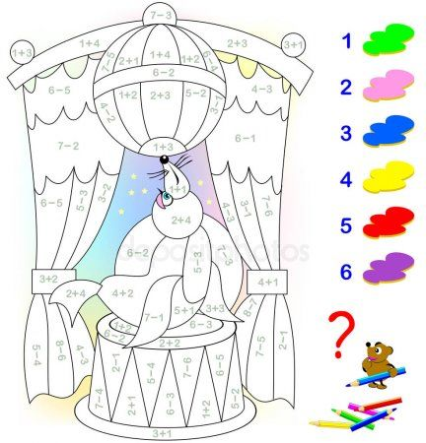

Do czytania- zadanie obrazkowo-sylabowe

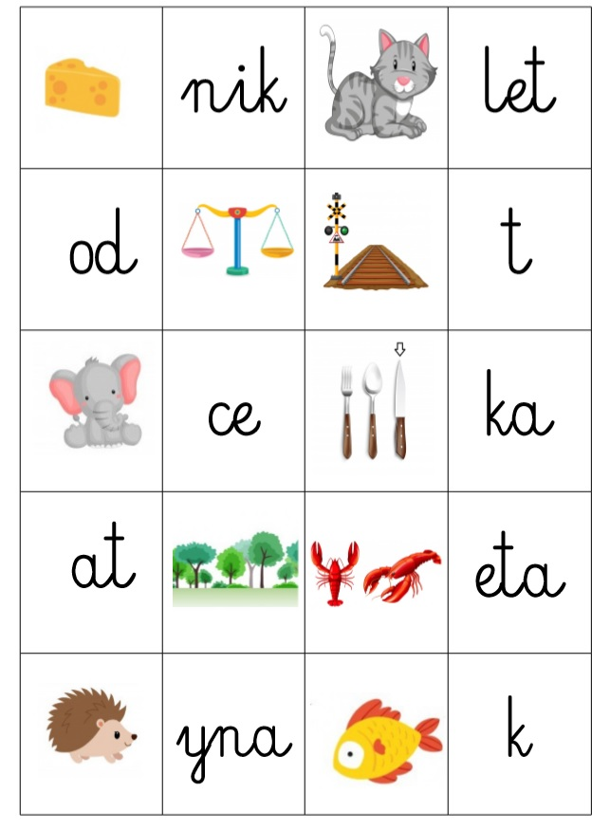

Miłego weekendu! Do zobaczenia w poniedziałek